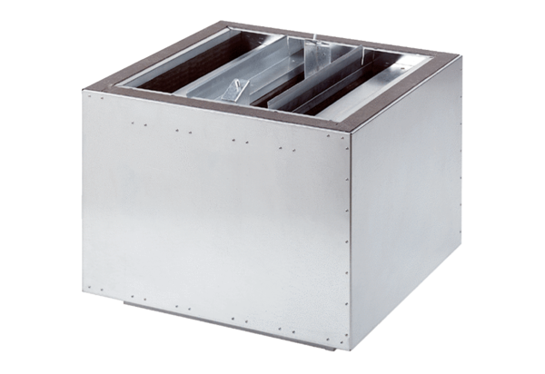Ausblas-Schalldämpfer SDA 63Verpackungseinheit: 1 StückSortiment:
Artikelnummer: 0092.0393ALTHersteller: MAICO

